WERKZEUGKARTE 1 Abi-Check – bevor du abgibst
Geh jede Implementierung mit dieser Liste durch. Jeder Haken ist eine gesicherte BE.
☐ Signatur genau wie gefordert (Name, Parameter, Rückgabetyp) – Rückgabe in jedem Pfad
☐ Vor jedem Zugriff: Leer-, Index-, null- bzw. Blatt-Abfrage
☐ Schleifengrenzen: Index von 0 bis Länge − 1 (Inventar: bis anzahl − 1)
☐ Struktur am Ende unverändert, falls die Aufgabe das fordert
☐ Nur erlaubte Zeichenketten-Operationen – Zeichenketten mit equals vergleichen
☐ Unsichere Stellen kurz kommentieren (// Annahme: r ist nicht leer)
Typische BE-Killer
- return fehlt in einem Zweig · == bei Zeichenketten · Schleife bis length statt length − 1
- Zugriff auf null (leerer Platz, fehlende Waffe) · private Attribute der Oberklasse direkt benutzt
- Unterklasse ohne super(…) als erste Anweisung im Konstruktor

✂ hier ausschneiden
WERKZEUGKARTE 2 Zeitbudget im Abitur
Faustregel: ca. 2,5 Minuten pro BE. | Anforderungsbereiche im Abitur  - Erst alle Teilaufgaben überfliegen und die BE notieren.  - Zeit pro Teilaufgabe an den Rand schreiben.  - Hängst du fest: Lücke markieren, weitermachen, später zurückkommen.  - Am Ende 5 Minuten für den Abi-Check einplanen.
  BE | Minuten | BE | Minuten
  1 | 2,5 | 6 | 15
  2 | 5 | 8 | 20
  3 | 7,5 | 10 | 25
  4 | 10 | 12 | 30
  5 | 12,5 | 24 | 60
  AFB I | AFB II | AFB III
  30 % | 53 % | 17 %

WERKZEUGKARTE 3 Struktogramm-Spickblatt (EH § 5)
- Sprachunabhängig. Zuweisung mit ←, Vergleiche mit =, ≠, <, ≤, >, ≥; Verknüpfung mit und, oder, nicht.
- Kopf mit Signatur name(p: Typ): Typ. gib … zurück beendet die Methode sofort. erzeuge … ruft einen Konstruktor auf.
- Zählschleife: „für i von 0 bis n − 1“ – „bis“ ist einschließlich. Kommentare mit //.
Kopf mit Signatur  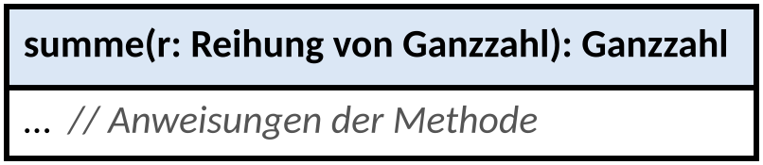  Zuweisung  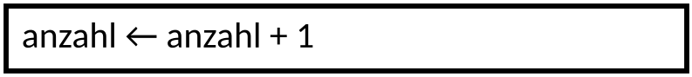  Objekt erzeugen  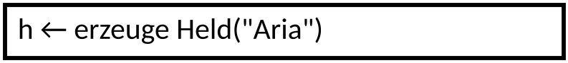  Methodenaufruf  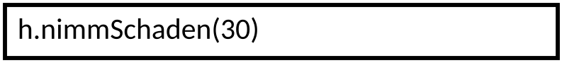  Rückgabe  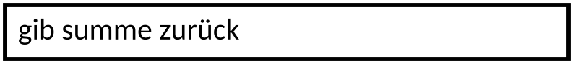  Kommentar  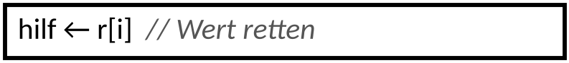 | Verzweigung – links wahr, rechts falsch  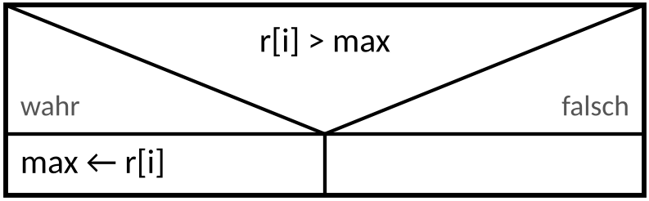  Solange-Schleife (kopfgesteuert)  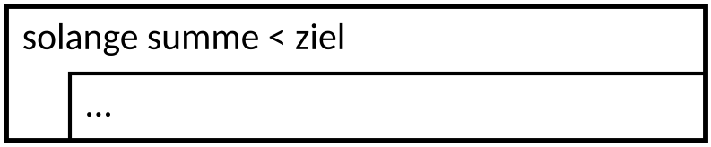  Zählschleife  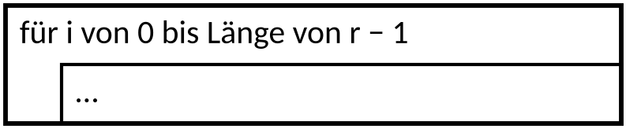  Für-jedes-Schleife  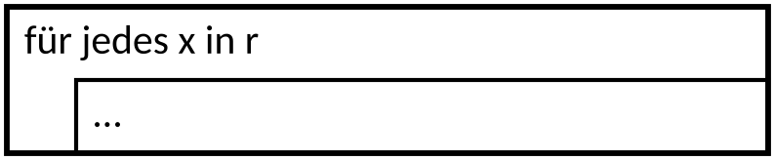

Komplettes Beispiel
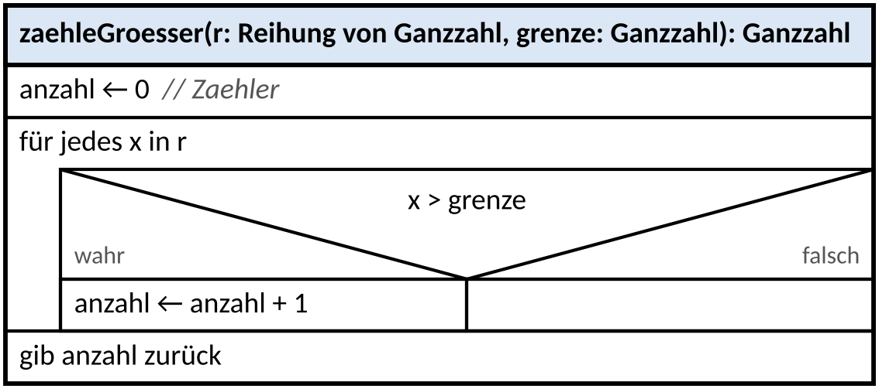
  public static int zaehleGroesser(
  int[] r, int grenze) {
  int anzahl = 0; // Zaehler
  for (int x : r) {
  if (x > grenze) {
  anzahl = anzahl + 1;
  }
  }
  return anzahl;
  }

Typische Notationsfehler: Zuweisung mit = statt ← · leerer falsch-Zweig fehlt ganz · Schleifenrumpf nicht eingerückt · Kopf ohne Typen · „gib zurück“ vergessen.

WERKZEUGKARTE 4 Signaturen und Typnamen
name(parameter: Typ, …): Rückgabetyp z. B. zaehle(r: Reihung von Ganzzahl, x: Ganzzahl): Ganzzahl
Abitur | Java | Abitur | Java
Ganzzahl | int | nichts | void
Kommazahl | double | Reihung von Ganzzahl | int[]
Wahrheitswert | boolean | Reihung von Gegenstand | Gegenstand[]
Zeichen | char | Klassenname (z. B. Held) | Held
Zeichenkette | String | + c Held(name: Zeichenkette) | public Held(String name)

- Immer Reihung, nie „Array“. Index 0 bis Länge − 1; 2D: r[zeile][spalte]. Länge auslesen und for-each sind erlaubt.
- / bei Ganzzahlen ganzzahlig (7 / 2 = 3), % liefert den Rest (7 % 2 = 1).
- Ganzzahlige Zufallszahl von 1 bis n: (int) (Math.random() * n) + 1. Ganzzahlig runden (x ≥ 0): (int) (x + 0.5).

✂ hier ausschneiden
WERKZEUGKARTE 5 Erlaubte Zeichenketten-Operationen (abschließend!)
Operation | Java | Beispiel mit s = "Drache"
Länge | s.length() | 6
Zeichen an Position | s.charAt(i) | s.charAt(0) → 'D'
Teilzeichenkette (a einschl., b ausschl.) | s.substring(a, b) | s.substring(1, 4) → "rac"
Verketten | s + t | s + "nei" → "Drachenei"
Gleichheit | s.equals(t) | s.equals("Drache") → true
enthält Teilzeichenkette | s.contains(t) | s.contains("ach") → true
lexikographischer Vergleich | s.compareTo(t) | < 0: s vorher · 0: gleich · > 0: s nachher
ASCII-Wert ↔ Zeichen | (int) c / (char) n | (int) 'A' → 65 · (char) 97 → 'a'

Nicht erlaubt: toLowerCase, toUpperCase, split, indexOf, trim, replace … · Zeichenketten nie mit == vergleichen (die Online-IDE erlaubt es, das Abitur nicht). Einzelne Zeichen (char) dagegen mit ==: s.charAt(i) == 'a'.

WERKZEUGKARTE 6 Klassendiagramm und Objektkarten (EH § 6)
Klassenkarten und Klassendiagramm
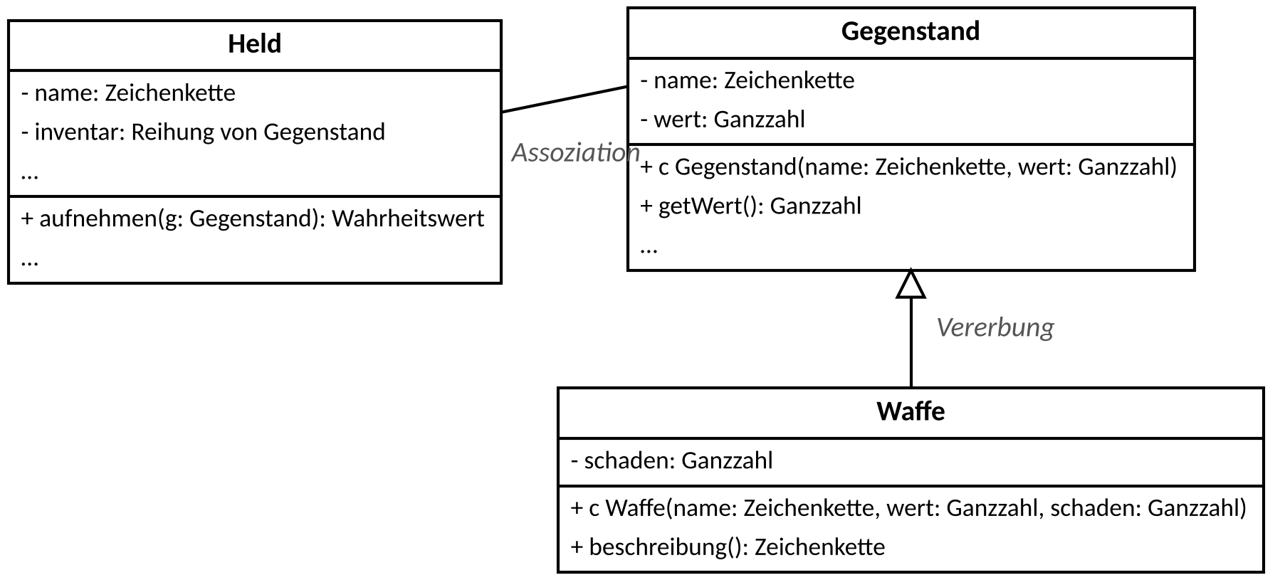
- Sichtbarkeit ist Pflicht: − privat (Attribute), + öffentlich (Methoden, Konstruktoren).
- Attribut - leben: Ganzzahl · Konstruktor + c Held(name: Zeichenkette) · Methode + heilen(punkte: Ganzzahl): nichts
- Assoziation (eine Klasse hat ein Attribut vom Typ der anderen, auch als Reihung): einfache Linie, ohne Beschriftung und Kardinalitäten.
- Vererbung: Pfeil mit hohler Dreiecksspitze zur Oberklasse; in der Unterklasse nur neue und überschriebene Elemente.
Objektkarten
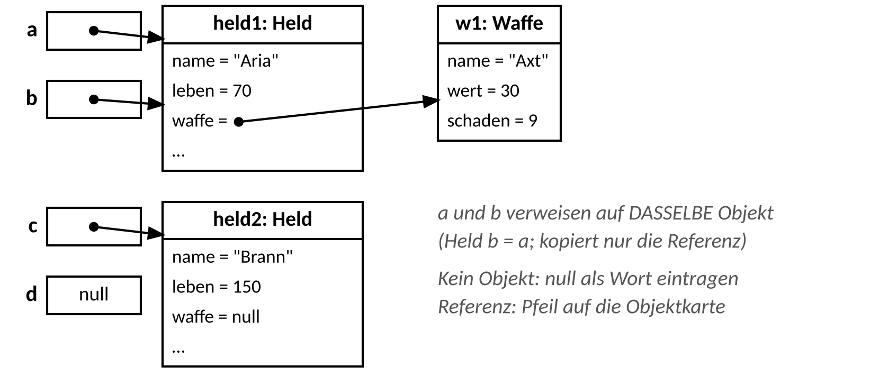
- Kopf objektname: Klasse, darunter jedes Attribut mit konkretem Wert: leben = 70, Zeichenketten in Anführungszeichen.
- Referenzen als Pfeil auf die Objektkarte; kein Objekt: null als Wort. Reihungen als Kästchenreihe mit Index.
- Held b = a; kopiert nur die Referenz – es entsteht kein neues Objekt.

Kopiervorlage: Tracetabelle
Name: ______________________ Methode / Aufruf: ____________________________________________________
Eine Spalte je Variable (dazu ggf. Rückgabe/Ausgabe) – keine Bedingungen. Eine neue Zeile an jeder mit „// → Tabellenzeile“ markierten Stelle im Code.
Schritt
1
2
3
4
5
6
7
8
9
10
11
12
13
14
15
16
17
18
19
20
21
22
23
24

Kopiervorlage: Rekursionstabelle
Name: ______________________ Methode / erster Aufruf: ____________________________________________
Eine Zeile je Aufruf. Tiefe 0 = erster Aufruf. Die Rückgabe trägst du ein, sobald der Aufruf endet – also von unten nach oben.
Aufruf (Nr.) | Parameter | Tiefe | Rückgabe | Bemerkung (z. B. Abbruchfall)
1
2
3
4
5
6
7
8
9
10
11
12
13
14
15
16
17
18
19
20
21
22

Kopiervorlage: Struktogramm-Raster
Name: ______________________ Aufgabe: ____________________________ Kästchen = 5 mm
